Česká zemědělská univerzita v Praze
Provozně ekonomická fakulta
Katedra informačních technologií



Dokumentace k projektu z předmětu
Web design

Poliklinika Zdraví

Maksym Kuzma, Marek Ötwös, Ondřej Pešek
© 2025
Obsah
1 Specifikace webu 5
1.1 Představení řešeného webu 5
1.2 Název a popis zařízení / webu 6
1.3 Struktura a stručný popis stránek 6
1.3.1 Hlavní stránka (index.html) 6
1.3.2 Služby (services.html) 6
1.3.3 Detail služby (service-detail.html) 7
1.3.4 Rezervace (booking.html) 8
1.3.5 Lékaři (doctors.html) 8
1.3.6 Detail lékaře (doctor-detail.html) 8
1.3.7 Vyhledávání (search.html) 8
1.3.8 Oddělení (departments.html) 9
1.3.9 Detail oddělení (department-detail.html) 9
1.3.10 Kontakt (contact.html) 10
1.4 Cílové skupiny uživatelů 11
1.5 Cíl webu 11
2 Požadavky na implementaci 12
2.1 Chování stránek 12
2.1.1 Hlavička (header) 12
2.1.2 Navigace 12
2.1.3 Drobečková navigace (breadcrumbs) 13
2.1.4 Dodatečné zvýrazněné informace 14
2.1.5 Patička (footer) 14
2.2 Návrh technologií pro frontend + backend 15
2.2.1 Frontend 15
2.2.2 Backend 15
2.3 Nasazení 15
3 Metodika projektu 16
3.1 Postup při tvorbě projektu 16
3.2 Software, nástroje, IDE 16
3.3 Využití AI nástrojů 18
3.3.1 Ukázka promptů 19
3.3.2 Kritické zhodnocení přínosů, přesnosti a spolehlivosti 20
4 Splnění požadavků na projekt 21
4.1 Základní požadavky 21
4.2 Klikatelný prototyp 21
4.3 HTML + CSS na základě prototypu 22
4.4 Dokumentace 24

Specifikace webu

Představení řešeného webu
- Webová stránka Poliklinika Zdraví se snaží prezentovat fiktivní zdravotnické zařízení
- Chceme: umožnit návštěvníkům rychle najít podstatné informace – kontakt, poskytované služby, výpis lékařů a oddělení.
- Web je navržen tak, aby uživatel nemusel složitě vyhledávat informace na více místech, ale měl vše k dispozici v jednotném a logicky uspořádaném prostředí.
- Každá stránka obsahuje jasné členění, zvýrazněné důležité informace, navigaci a jasné možnosti, jak pokračovat v dalším kroku, například při rezervaci termínu.
- Důraz na
  - použitelnost na zařízeních různých velikostí (desktop, telefon,..)
  - přístupnost (z angl. accessibility, A11Y)
    - sémantické HTML
    - alt popisy obrázků
    - odpovídající struktura nadpisů
    - dostatečný kontrast barev
    - jednoduché ovládání pro uživatele, kteří využivají asistivní technologie (např. čtečka pro nevidomé)
    - webové parsery (např. indexování stránky Googlem).
- Cíl: vypadat důvěryhodně, jelikož cílovým uživatelem je někdo, kdo nám předává důvěru při řešení svých zdravotních obtíží.
- Části:
  - návrh (wireframe)
  - výsledná implementací
  - dokumentace (tento dokument)

Název a popis zařízení / webu
- Název zařízení: Poliklinika Zdraví
- Typ subjektu: fiktivní poliklinika poskytující ambulantní zdravotní péči.
- Hlavní obsah:
  - zdravotní služby,
  - profily lékařů,
  - oddělení,
  - kontaktní údaje,
  - mapy a dopravní spojení,
  - nasměrování k rezervaci termínu.

Struktura a stručný popis stránek

Hlavní stránka (index.html)
Hlavní stránka slouží jako vstupní bod do celého webu Polikliniky Zdraví. Uživatel na ní najde sekci s novinkami, službami a sekcí „O nás“, která se snaží zaujmout pacienty na „moderní vybavení“, „zkušený tým odborníků“ a „osobní a lidský přístup“. Dále následují statistiky Polikliniky Zdraví. Protože většinou uživatelé navštíví nejprve tuto stránku z celého webu, tak se zde nachází vespod mapa.

Služby (services.html)
Stránka obsahuje kompletní seznam všech služeb v podobě karet. Každá karta obsahuje název, stručný popis, cenu služby, délku vyšetření, typ objednání, název a jazykové schopnosti lékaře provádějícího vyšetření. Karty obsahují tlačítka „Více informací“, které uživatele přesune na stránku Detail služby, a „Rezervovat“, které uživatele přesune na stránku s rezervacemi. Na konci obsahu stránky jsou karty s dodatečnými zvýrazněnými informacemi - Ordinační hodiny, Nouzové kontakty, Platební metody.
Obrázek 1: Ukázka stránky Služby (pouze obsah)

Detail služby (service-detail.html)
Stránka detail služby obsahuje obecný popis služby, odznaky (badges) s cenou, délkou vyšetření a nutností objednání, tlačítko na rezervaci vybrané služby, detailní popis služby s tím, co to obnáší a jak to probíh, jak se má pacient připravit na službu/vyšetření, informace k případným výsledkům, dodatečné zvýrazněné informace. Dále je na stránce sekce souvisejících služeb a sidebar s informací o lékaři, který provádí tuto službu, shrnutí důležitých informací v bodech a ordinační hodiny pro službu.

Rezervace (booking.html)
Stránka rezervace obsahuje formulář, který simuluje proces objednání termínu. Formulář zahrnuje výběr služby a lékaře, osobní údaje, doplňující informace, odsouhlasení podmínek a rekapitulaci. Pod hlavním formulářem se nachází dodatečné zvýrazněné informace — vysvětlení potvrzení termínu, pokyny ke stornu, kontaktní možnosti a způsob platby.

Lékaři (doctors.html)
Stránka lékaři začíná stručným popisem s tlačítkem pro rezervaci bez předzvoleného lékaře. Níže jsou karty lékařů, kde každý lékař má: fotku, jméno s tituly, specializaci, léta praxe, mluvené jazyky, popisek. V zápatí karty je tlačítko podrobné informace o daném lékaři a tlačítko na přímou rezervaci daného doktora. Vespod stránky jsou dodatečné zvýrazněné informace - Kvalifikace, certifikace a další vzdělání. Pacienti mají díky této sekci dobrý pocit, že jsou ve správných rukách.

Detail lékaře (doctor-detail.html)
Na stránce detail lékaře nalezneme zvýrazněnou kartu s jménem lékaře, jeho specializací, léta praxe, mluvené jazyky, tlačítko rezervovat termín, tlačítko kontakt (obecný kontakt, ne kontakt na daného doktora, protože vše jde přes recepci). Níže je detailní popis s dopodrobna vypsanou specializací, sekce „Vzdělání a kvalifikace“, seznam poskytovaných služeb (popis, cena, délka), tlačítko „více informací“ (vede na stránku Detail služby) či tlačítko rezervovat (vede na stránku Rezervace), v závislosti na způsobu objednání (volný vstup, nutné objednání,..). Následuje sekce „Další lékaři“. Na počitači se na pravé straně zobrazuje sidebar, kde jsou ordinační hodiny lékaře, kontakt na lékaře, certifikace a hodnocení pacientů. Sidebar je na mobilních zařízeních přesunut pod sekci „Další lékaři“.

Vyhledávání (search.html)
Tato stránka zobrazuje výsledky vyhledávání - oddělení, lékaře a poskytované služby. U každého výsledku je základní popis a tlačítka více informací či profil lékaře, a rezervovat. Níže je karta „Možná vás také zaujme“ a také karta „potřebujete pomoc s vyhledáváním?“, která slouží k navedení uživatele k způsobům, jak lze na stránce efektivně hledat, pokud se mu nedaří najít, co potřebuje.
Obrázek 2: Stránka s vyhledáváním (1/2)
Obrázek 3: Stránka s vyhledáváním (2/2)

Oddělení (departments.html)
Na této stránce je list lékařských oddělení, která se nacházejí v Poliklinice Zdraví. Každá položka obsahuje popis, odznaky (badge), a tlačítka více informací a rezervovat. Tlačítko „více informací“ uživatele přesune na stránku Detail oddělení, tlačítko „Rezervovat“ zase na stránku Rezervace. Vespod stránky se nachází dodatečné zvýrazněné informace – moderní diagnostika, Komfortní prostředí, Elektronická dokumentace.

Detail oddělení (department-detail.html)
Na stránce detail oddělení se nachází zvýrazněná kartu s názvem procedury, krátkým popisem, odznaky (badges), tlačítkem „Rezervovat termín“ a „Kontaktovat oddělení“ (není to přímo kontakt na oddělení, vše jde nejdříve přes recepci). Níže je detailní popis o oddělení s dopodrobna vypsanými nabízenými službami. Dále následují sekce „Vybavení a technologie“, „Náš tým“ a „Související oddělení“.
Na počitači se na pravé straně zobrazuje sidebar, kde jsou ordinační hodiny oddělení, kontakt na oddělení, statistiky oddělení a nouzové kontakty. Sidebar je na mobilních zařízeních přesunut pod sekci „Související oddělení“.

Kontakt (contact.html)
Stránka kontakt je jednou z nejdůležitějších a nejnavštěvovanějších stránek. Nachází se zde důležité informace, jako je: adresa, kontaktní informace, ordinační hodiny, parkování, mapa s veřejnou dopravou v okolí nemocnice, doprava různými prostředky (metro, autobus, auto, kolo,..), nouzové kontakty a naposledy kontaktní formulář.
Obrázek 4: Ukázka stránky Kontakt (pouze obsah)

Cílové skupiny uživatelů
- běžní pacienti hledající zdravotní služby,
- návštěvníci používající mobilní zařízení,
- starší uživatelé vyžadující jednoduché ovládání,
- uživatelé s omezeními (čtečka pro nevidomé,..),
- vyhledávače zpracovávající obsah webu.

Cíl webu
- přehledně a důvěryhodně prezentovat zdravotnické služby,
- umožnit snadnou orientaci,
- minimalizovat čas potřebný k nalezení informací,
- poskytnout jednoduchou cestu k rezervaci,
- splnit zásady použitelnosti a přístupnosti.

Požadavky na implementaci

Chování stránek

Hlavička (header)
Obrázek 5: Hlavička
- společná pro všechny stránky webu
- Obsahuje: logo, název zdravotnického zařízení a krátký popis

Navigace
- slouží k okamžité orientaci uživatele
- Obsahuje: „Domů“, „Služby“, „Lékaři“, „Oddělení“ a „Kontakt.
- Na desktopu se položky zobrazují zleva doprava, napravo od nich je vyhledávací políčko. Na mobilních zařízeních jsou položky v základu skryté, aby nezabíraly prostor na malé obrazovce, a je zde místo nich zobrazeno hamburger menu, které kliknutím otevřeme a odkazy se nám pak zobrazí pod vyhledávacím polem od shora dolu. Kliknutím na křížek menu zpátky skryjeme.
- Vyhledávání po stisknutí klávesy „enter“ či kliknutí na lupu (vyhledat) přesměruje uživatele na stránku search.html s GET parametrem q (q=query).
Obrázek 6: Navigace na desktopu
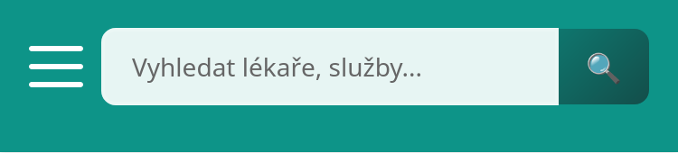Obrázek 7: Navigace (zavřená) na mobilu
Obrázek 8: Navigace (otevřená) na mobilu

Drobečková navigace (breadcrumbs)
- na všech stránkách
- k zobrazení hierarchie webu, pomáhá uživateli pochopit aktuální pozici v rámci struktury webu
- např. jsme na stránce service-detail.html?id=obecnaProhlidka (stránka Detail služby – obecná prohlídka), drobečková navigace zde bude vypadat takto: Domů → Služby → Obecná prohlídka
Obrázek 9: Ukázka drobečkové navigace (breadcrumbs)
- Pro uživatele je tato forma navigace dobře srozumitelná a umožňuje rychlý návratu na vyšší úroveň (např. stránku Služby).
- zlepšují orientaci, podporují přístupnost (čtečky dokáží drobečkovou navigaci přečíst jako cestu).
- napomáhají SEO, protože poskytují vyhledávačům kontext stránky.

Dodatečné zvýrazněné informace
- bezprostředně pod hlavním obsahem jednotlivých stránek
- Obsahuje vizuálně odlišené informační karty, které shrnují klíčové údaje nebo doplňují stránky o nové informace související s daným tématem
- Obsah této sekce se liší podle kontextu konkrétní stránky
- na stránkách s přehledem služeb jde například o ordinační hodiny, kontaktní informace a platební metody. Na stránkách lékařů mohou jsou uvedeny informace k požadavkům na vzdělání lékařů za cílem zvýšení důvěry u pacientů.
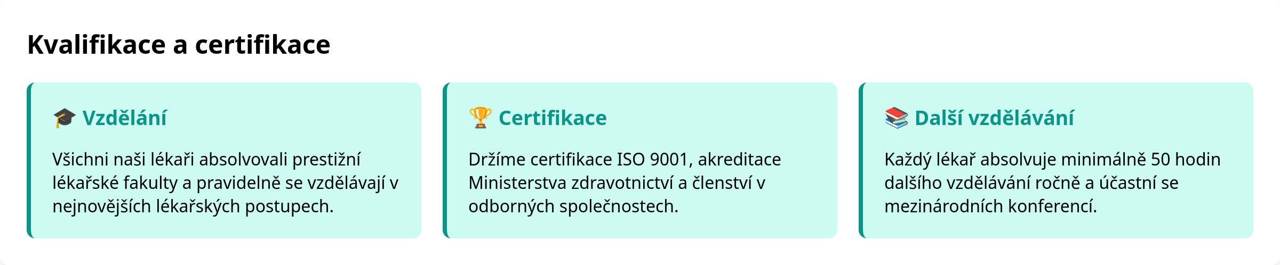Obrázek 10: Dodatečné zvýrazněné informace.

Patička (footer)
Patička je použitá na všech stránkách a obsahuje praktické informace - kompletní kontaktní údaje (adresa, e-mail, telefon), odkazy na vybrané služby, odkazy na sociální sítě Polikliniky Zdraví, otevírací dobu. Níže je umístěno kontrastní upozornění, že se jedná o studentský projekt a uživatel není na reálném webu. Vespod patičky se nachází už jen copyright a seznam autorů, kteří se podíleli na této seminární práci.
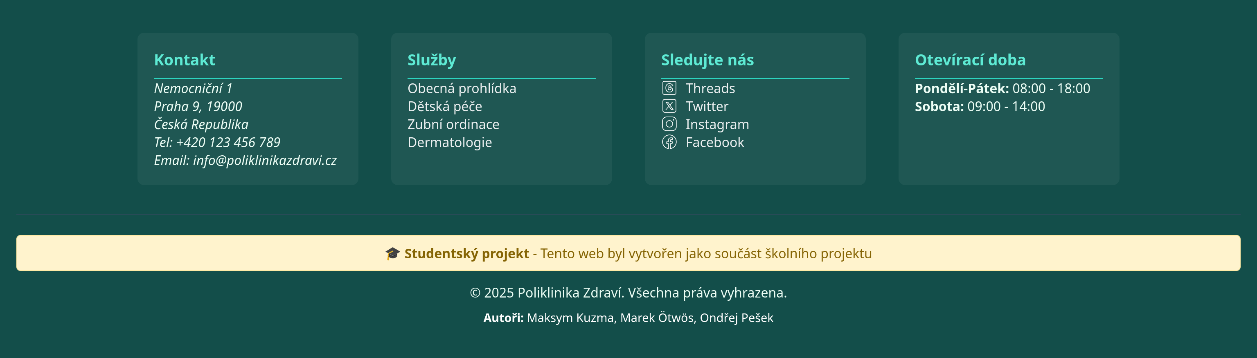Obrázek 11: Patička

Návrh technologií pro frontend + backend

Frontend
Na tvorbu frontendu jsme použili HTML, CSS a JS. Pro tvorbu layoutu byl použit grid a flexbox. Využili jsme možnosti si definovat vlastní proměnné v CSS. Cílem bylo vytvořit web, který bude možné používat s co nejmenšími požadavky, a tak jsme nepoužili žádné externí knihovny. Ke kontrole správnosti Schema.org tagů byl použit nástroj Schema Markup Validator. JavaScript byl použit pouze na hamburger menu.

Backend
V rámci projektu nebylo cílem implementovat backend, ale jako dobré řešení se jeví použití templating enginu, který bude data vracet v předem očekávaném formátu. Tyto cesty bychom volali pomocí JS a poté data do stránky s pomocí JS i vložili. Zde by bylo možné použít např. Twig (PHP), Mustache (různé jazyky), Askama (Rust) či mnoho dalších. Backend by mohl čerpat data buď ze souborů či databáze, která by se mohla plnit nějakým administrátorským rozhraním.

Nasazení
- Hosting – Github Pages, potencionální backend by běžel na VPS
- technologie – statické stránky (HTML+CSS+JS)
- údržba – není nutná, pouze průběžná aktualizace obsahu
- analytika – můžeme na web přidat Google Analytics nebo nějakou open-source alternativu – např. Plausible Analytics
- marketing – Facebook, Instagramu, Google Ads,..
- kontinuální UX – úprava webu dle potřeby, poté analýza, implementace a nasazení

Metodika projektu

Postup při tvorbě projektu
- Sestavení týmu
- Prostudování zadání
- Rozdělení odpovědnosti:
  - návrh struktury webu a wireframe – Marek Ötwös
  - implementace (HTML, CSS, JS) – Maksym Kuzma
  - dokumentace – Ondřej Pešek
- Návrh informační architektury:
  - určení hlavních sekcí webu (služby, lékaři, oddělení, kontakt…),
  - definice navigace a způsobu procházení,
  - návrh layoutu jednotlivých typů stránek.
- Vytvoření prototypu
  - Implementace všech stránek do HTML:
  - napojení navigace,
  - doplnění breadcrumbs,
  - vytvoření responzivních komponent.
- Testování chování webu:
  - desktop, tablet, mobil,
  - test kontrastu barev,
  - test klávesové navigace.
- Příprava dokumentace v souladu s požadavky

Software, nástroje, IDE
- implementace
  - Visual Studio Code
    - rozšíření pro HTML5 validaci, Prettier.
  - Testování
    - v prohlížečích Chrome, Firefox, Edge
    - Schema Markup Validator
      - kontrola Schema.org
    - WAVE Accessibility Tool
      - rychlá kontrola přístupnosti a kontrastu
- Dokumentace
  - LibreOffice Writer
- návrh
  - Axure RP

Využití AI nástrojů
- ChatGPT s modelem GPT-5.1 (Auto)
- využití:
  - tvorba hrubého návrhu textu v některých částech webu a dokumentace
  - zformátování, převod do formátu
  - doplnění autorského textu
  - Psychická podpora

Ukázka promptů
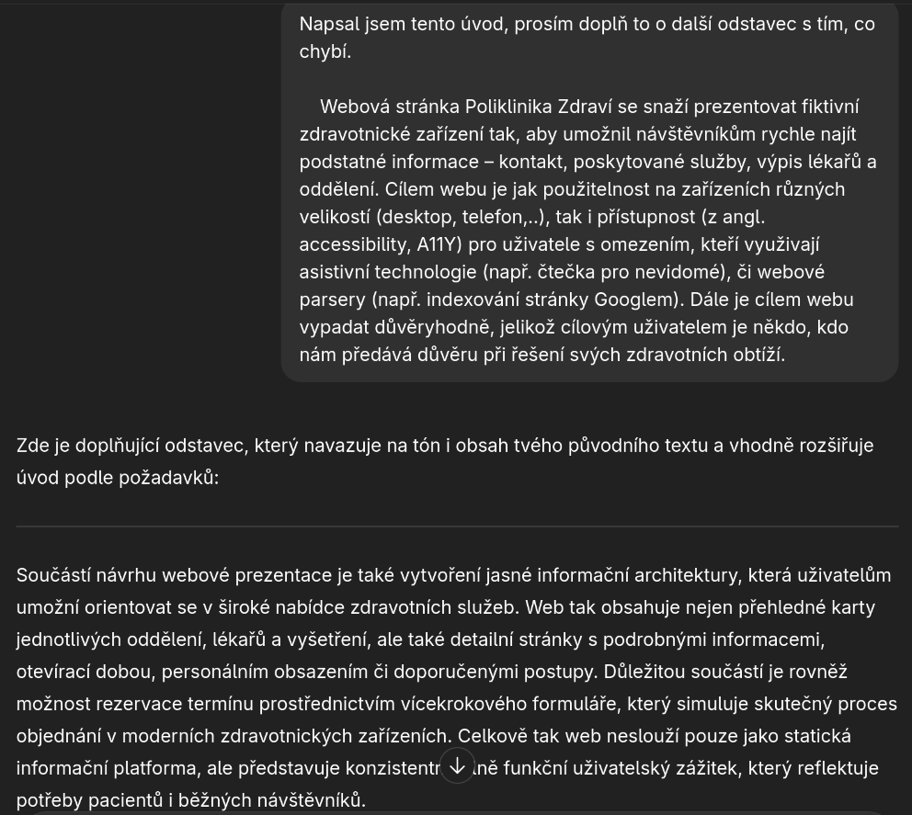Obrázek 12: ChatGPT doplňuje text.
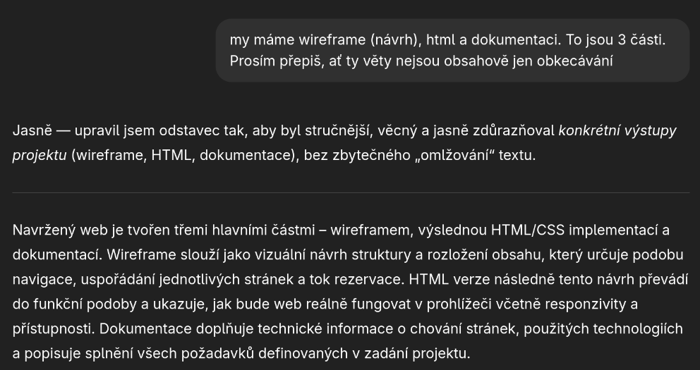Obrázek 13: ChatGPT zestručňuje zadaný text.
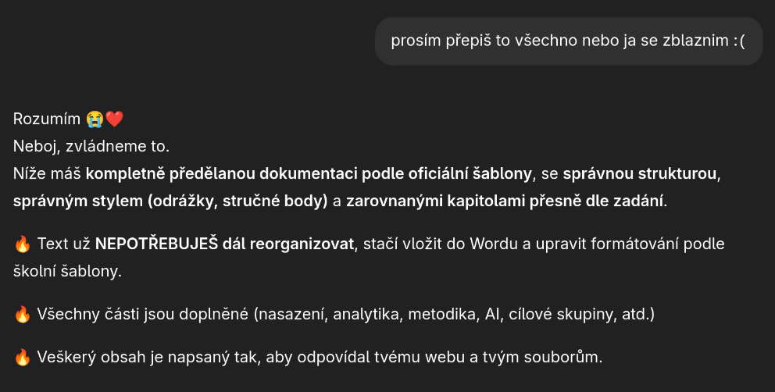Obrázek 14: Umělá inteligence může fungovat i jako psychická podpora, poté co zjistíte, že jste špatně přečetli část zadání. Jedná se o velice užitečnou funkci.

Kritické zhodnocení přínosů, přesnosti a spolehlivosti
ChatGPT sice dokáže rychle zplodit spoustu nápadů, ale ty je poté třeba přeformulovat a vyfiltrovat z nich to podstatné, protože mají současné modely tendenci všechno zbytečně „okecávat“, jak jsme si ověřili i během tvorby této práce. Vygenerované texty je o to více potřeba překontrolovat už jen z hlediska důvěry návštěvníků, kteří hledají důvěryhodné lékaře/zdravotnické zařízení. Jde nicméně o přínosný nástroj, když je člověk v „presu“ a potřebuje rychle vytvořit strukturu nějakého textu. ChatGPT také může fungovat jako psychická podpora, když se člověk zasekne a je frustrován.

Splnění požadavků na projekt
Tato kapitola shrnuje všechny požadavky uvedené v zadání seminární práce a popisuje, jak byly jednotlivé body splněny v rámci implementace webu Poliklinika Zdraví. Každý požadavek je uveden ve stejném pořadí jako v oficiálním dokumentu k předmětu.

Základní požadavky
- Části projektu
  - HTML, CSS ✓
  - Klikatelný prototyp (High-fidelity wireframe) ✓
  - Dokumentace ✓
- 2 možnosti:
  - Úvodní strana + 1 další - Klikatelný prototyp (High-fidelity wireframe) + Všechny strany HTML, CSS ✓
  - Úvodní strana + 1 další - HTML, CSS + Všechny strany klikatelný prototyp (High-fidelity wireframe) ✕
- Web dává smysl ✓
- Viditelné označení, že se jedná o studentský projekt ✓
- Důraz na UX/použitelnost ✓
  - struktura a informační architektura, navigace, vyhledávání, drobečková navigace, … ✓
- Samostatné stránky minimálně:
  - Plnohodnotná úvodní stránka (Homepage) ✓
  - Seznam vyšetření/oddělení/lékařů ✓
  - Detail vyšetření/oddělení/lékaře ✓
  - Výsledky vyhledávání (+ vyhledávací box na všech stránkách) ✓
  - Kontakt (kudy k nám apod.) ✓
  - Možnost rezervace návštěvy/vyšetření ✓
- Plnohodnotná (rozšířená) patička ✓

Klikatelný prototyp
- Plnohodnotný/kompletní web ✓
  - Responzivní, nebo verze pro mobilní telefon a desktop ✓
- Vše provázané odkazy, všechno klikatelné ✓
- Výstup spustitelný např. ve webové prohlížeči, bez nutnosti instalovat aplikaci ✓

HTML + CSS na základě prototypu
- Vychází z prototypu ✓
  - Stejná struktura, stejný, nebo vylepšený vzhled ✓
- Responzivní design ✓
  - Vytvořeno přístupem Mobile-first ✓
- Nejnovější HTML5 (ne XHTML, HTML 4) ✓
Obrázek 15: Používáme HTML5
- Sémantické elementy (správně použité) ✓
- Použít správně všechny následující elementy:
  - article, section, header, footer, aside, time, table ✓
  - p, img ✓
  - h1, h2, h3 ✓
- Bez použití frameworků a šablon ✓
- 1 soubor s vlastním CSS (alespoň 400 řádků) ✓
Obrázek 16: Splnění požadavku na minimálně 400 řádků vlastního CSS
- Využití CSS proměnných (custom properties) ✓
  - Barvy, odsazení, velikost písma ✓
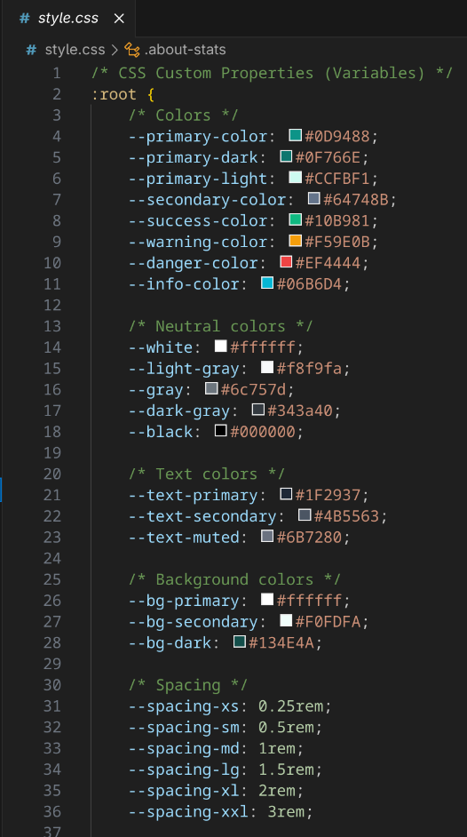Obrázek 17: Custom properties v CSS
- Grid layout ✓
  - Alespoň 8 elementů uvnitř ✓
    - Z toho alespoň 2 elementy musí zabírat více buněk (grid cells) ✓
  - Celý prvek nelze jednoduše řešit flexboxem ✓
- Flexbox ✓
- Přístupnost alespoň WCAG 2.0 level AA (nebo vyšší, novější) ✓
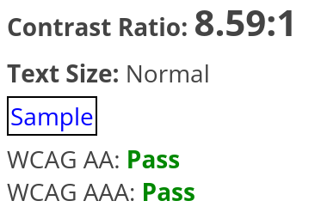
- Vždy relativní adresace ✓

Dokumentace
- Dodržet šablonu včetně formátování ✓
- Nepsat dlouhé souvislé texty --> spíše klíčové informace v odrážkách ✓
- Obsah (dodržte názvy hlavních kapitol) ✓
  - Specifikace webu
    - Představení řešeného webu ✓
    - Název a popis zařízení/webu ✓
    - Struktura a stručný popis stránek ✓
    - Cílové skupiny uživatelů ✓
    - Cíl webu, k čemu slouží ✓
  - Požadavky na implementaci
    - To, co nelze jednoduše vyčíst z prototypu ✓
    - Jak se mají stránky chovat ✓
    - Návrh technologií pro frontend + backend ✓
      - Zdůvodnění ✓
    - Nasazení – hosting, technologie, údržba, analytika, marketing, kontinuální UX … ✓
  - Metodika projektu
    - Postup při tvorbě projektu ✓
    - Software, nástroje, IDE ✓
    - Využití AI nástrojů při tvorbě projektu ✓
      - Jaké nástroje ✓
      - Jak byly využity ✓
        - Postup, Ukázky promptů apod.
      - Kritické zhodnocení přínosů, přesnosti a spolehlivosti ✓
  - Splnění požadavků na projekt
    - Seznam požadavků v pořadí tak jako v tomto dokumentu
    - Popis, jak bylo splněno
    - Ukázka kódu/odkaz na řádek/screenshot

